**Java Core (семинары в записи)**

**Урок 1. Компиляция и интерпретация кода**

Оглавление

Семинар. Разбор д/з с лекции " Урок 1. Платформа история и окружение" 2

Домашняя работа 5

### Семинар. Разбор д/з с лекции " Урок 1. Платформа история и окружение"

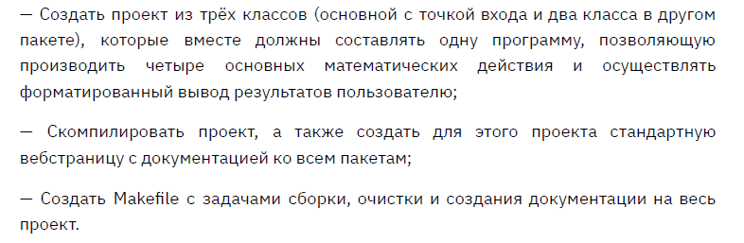

1. *Создать проект из трёх классов (основной с точкой входа и два класса в другом пакете), которые вместе должны составлять одну программу, позволяющую производить четыре основных математических действия и осуществлять форматированный вывод результатов пользователю.*

Код основного класса **Main**:

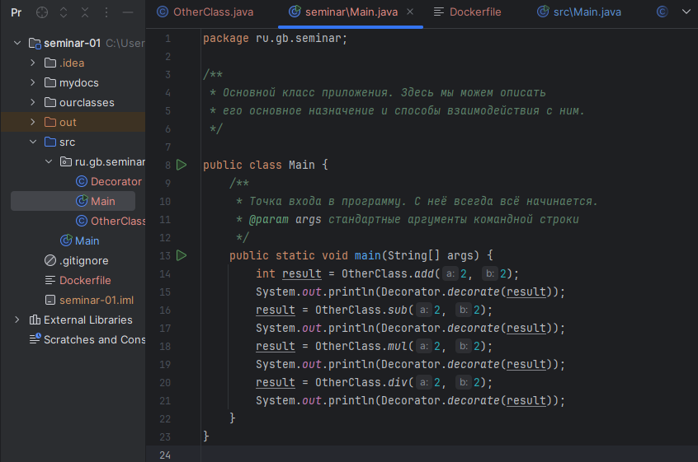

Код считающего класса **OtherClass:**

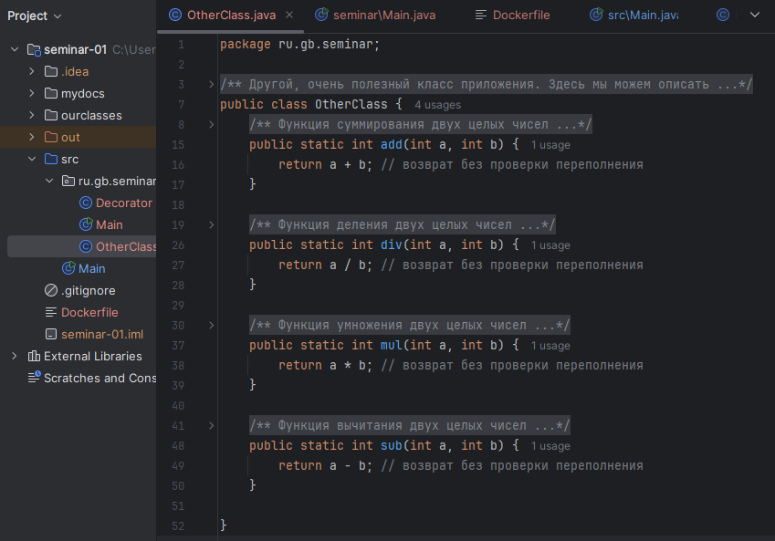

Код декоратора **Decorator:**

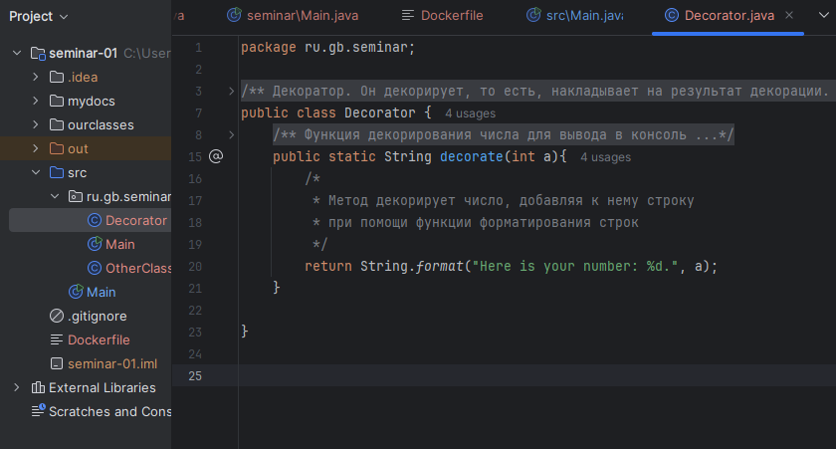

1. *Скомпилировать проект, а также создать для этого проекта стандартную веб-страницу с документацией ко всем пакетам.*

Команды (в терминале) для компиляции:

*javac -d ourclasses -sourcepath .\src src\ru\gb\seminar\Main.java*

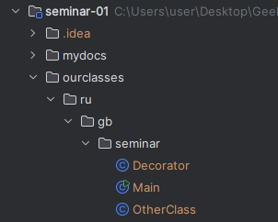

*java -classpath .\out ru.gb.seminar.Main*

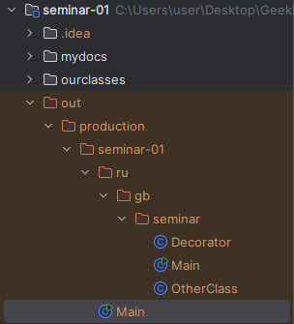

Команда (в терминале) для создания документации:

*javadoc -d mydocs -sourcepath src –cp .\ourclasses\ -subpackages ru*

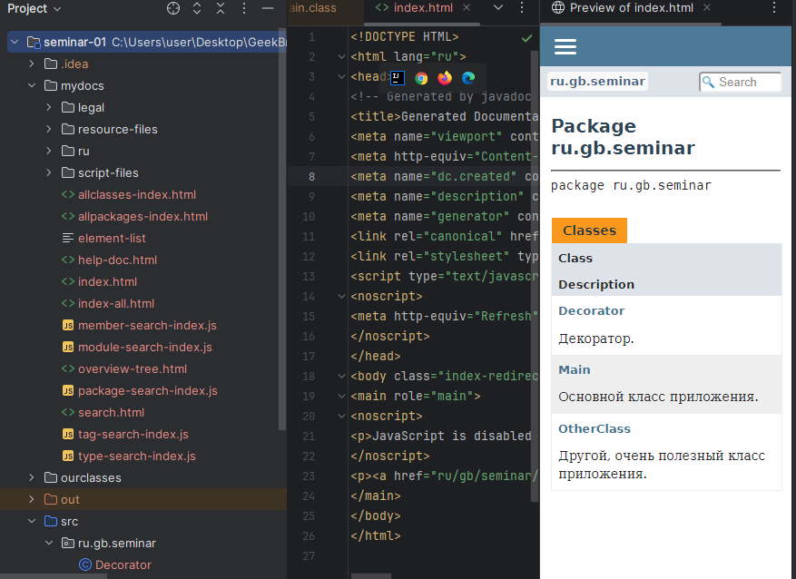

### Домашняя работа

**Создать docker-контейнер для формирования полной документации по проекту**

1. Создание Dockerfile:

В корне проекта создайте файл Dockerfile, который будет содержать инструкции по созданию образа контейнера. В нем можно указать базовый образ (например, java:11-openjdk-11), установить необходимые инструменты для генерации документации (например, Javadoc), указать точку входа (например, команду для запуска генерации документации).

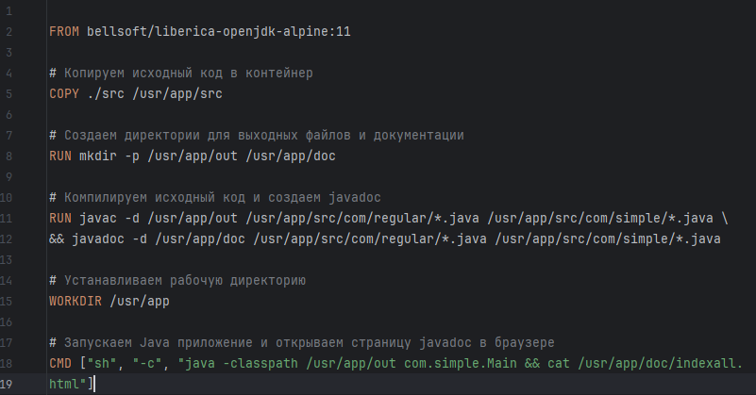

1. Создание образа Docker:

С помощью команды (в терминале) ***docker build -t <имя_образа> .*** создается образ контейнера из Dockerfile.

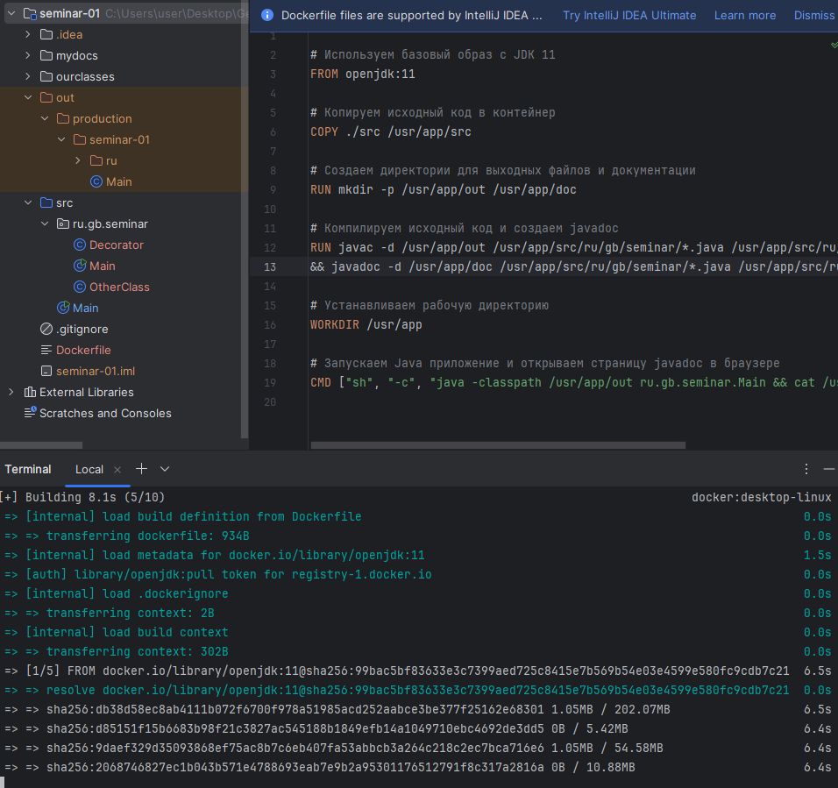



1. Запуск контейнера:

Используйте команду docker run -it <имя_образа> для запуска контейнера в интерактивном режиме или docker run -d <имя_образа> для запуска контейнера в режиме демона.

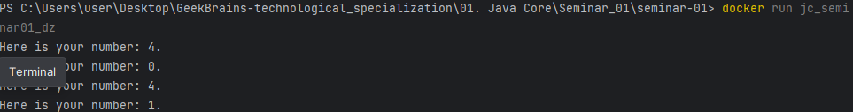

Ссылка на репозиторий:

<https://github.com/olgashenkel/GeekBrains-technological_specialization/tree/main/01.%20Java%20Core>